维修及配件采购询价二维码

为了更好的规范询价过程，现对挂网的维修及配件采购项目进行网上扫码询价，请各供应商扫码并输入校验码后，按内容进行填写。如有问题请联系可联系医学工程科 0851-86774414。

项目1

购买内镜清洗工作站1套洗消接头及管路

校验码：xaz9

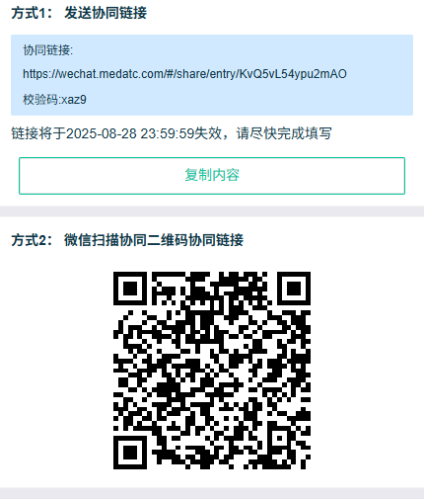

注：二维码及链接3天后失效

项目2

离心机维修

校验码：hxm9

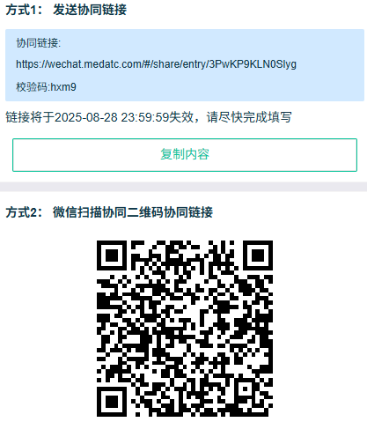

注：二维码及链接3天后失效

项目3

纯水一体化系统维修

校验码：ypxh

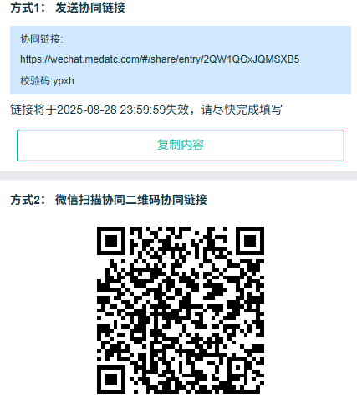

注：二维码及链接3天后失效

项目4

3台生物安全柜消毒更换滤膜（为避免重复填写，以其中一台发询价链接）

校验码：nvpb

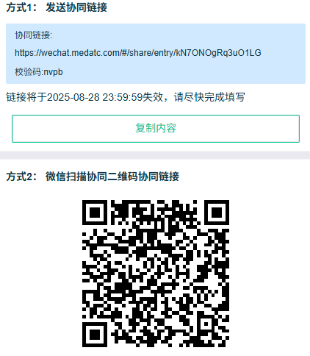

注：二维码及链接3天后失效

项目5

生物安全柜更换灯

校验码：9ufc

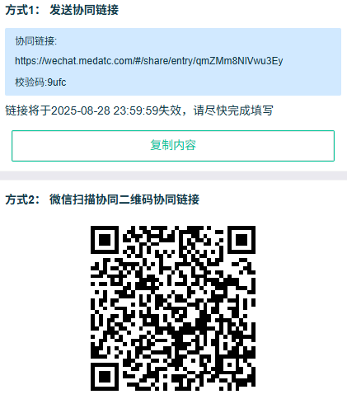

注：二维码及链接3天后失效

项目6

牙科综合诊断系统维修

校验码：2o1s

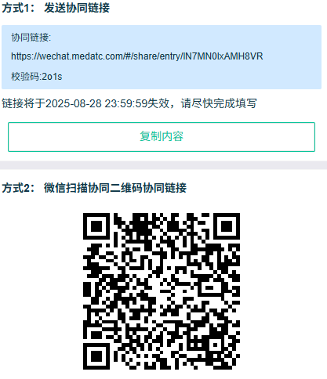

注：二维码及链接3天后失效

项目7

2台移动式数字摄影x线系统更换蓄电池（为避免重复填写，以其中一台发询价链接）

校验码：7fhx

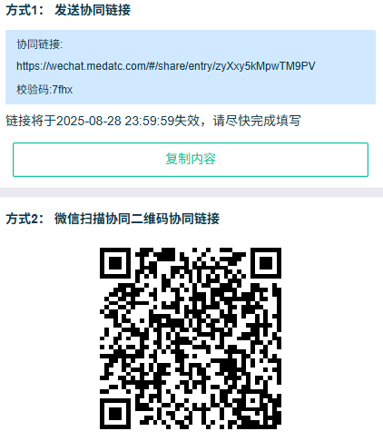

注：二维码及链接3天后失效